
广联达软件股份有限公司
http://www.glodon.com/contact.aspx

专家管理系统
评标专家操作手册

总部地址： 中国-北京-海淀区东北旺西路10号院
中关村软件园13号广联达信息大厦
邮编 ：100193
总机 ：010-56403000
传真 ：010-56616000
企业邮箱：webmaster@glodon.com
全国服务投诉监督电话：4000166166-6
目录
第一章 概要 2
1.1本使用手册编写目的 2
第二章 业务操作系统功能介绍 3
2.1专家信息注册 3
2.1.1初始注册 3
2.1.2登录系统 5
2.1.3修改密码 5
2.1.4退出登录 6
2.1.5评标专家资料 7
2.2专家资料完善 11

第一章 概要

1.1本使用手册编写目的
本手册主要是对陕西省公共资源交易中心专家管理系统的注册及信息完善等相关的操作。
本手册的预期阅读对象为：使用陕西省公共资源交易中心的所有评标专家。

第二章 业务操作系统功能介绍

2.1专家信息注册

2.1.1初始注册
功能介绍：专家管理系统新用户注册登录账号。
前提条件：专家尚未在专家管理系统中注册账号。
操作步骤：
- 注册账号
http://1.85.55.222:8881/G2/register-expert!clause.do?systemId=402894cc4a81abce014a85139120000b

2.阅读专家注册条款，点击“同意”后打开注册的详细页面；
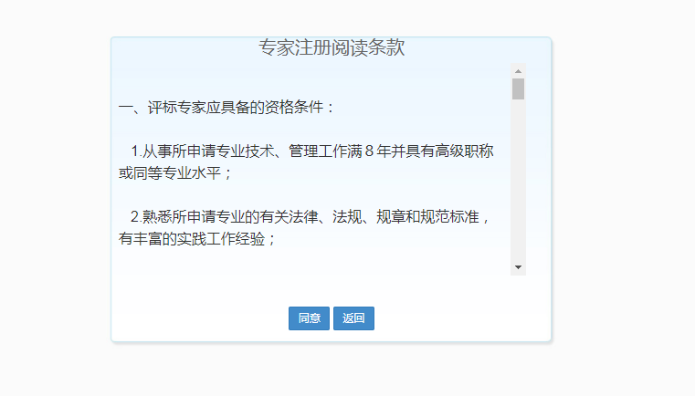
3.根据提示信息填写，填写完成后，点击“马上注册”。
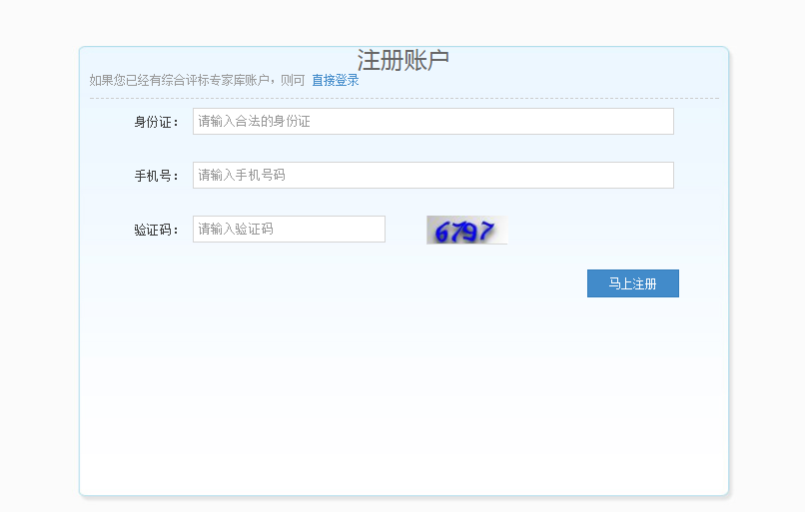
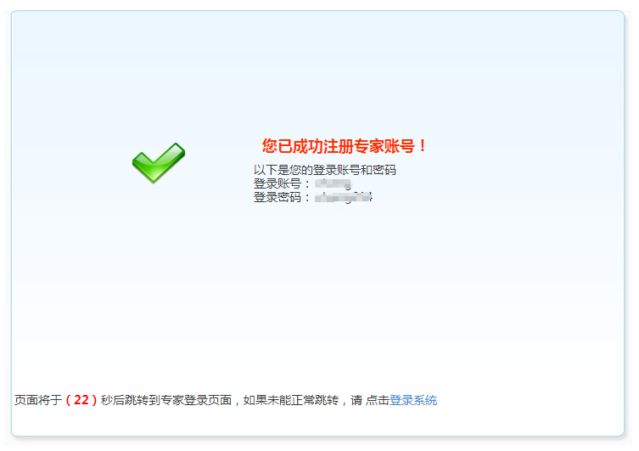
4. 注册完成后，可用刚刚注册的身份证号和手机号码登录系统。

2.1.2登录系统
功能介绍：专家登录系统
前提条件：专家已在系统中注册了账号。
操作步骤：
点击链接地址进入“专家登录”界面。
http://1.85.55.222:8881/G2/gem/login.do?systemId=402894cc4a81abce014a85139120000b
1．输入用户名和密码。2.点击登录按钮进入系统。


2.1.3修改密码
功能介绍：进入系统后，可修改密码。
前提条件：已登录系统。
操作步骤：
1. 点击“修改密码”按钮，弹出修改密码页面，完成相应内容填写即可。如下图所示：
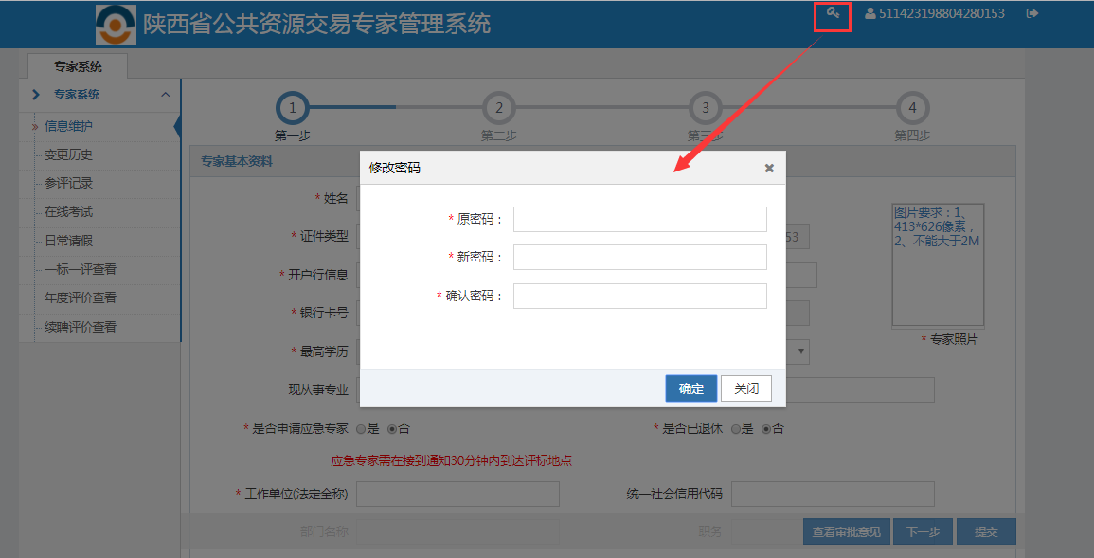

2.1.4退出登录
功能介绍：退出系统。
前提条件：已登录系统。
操作步骤：
1. 点击页面右上角“退出”按钮，直接退回到登录入口。如下图所示：
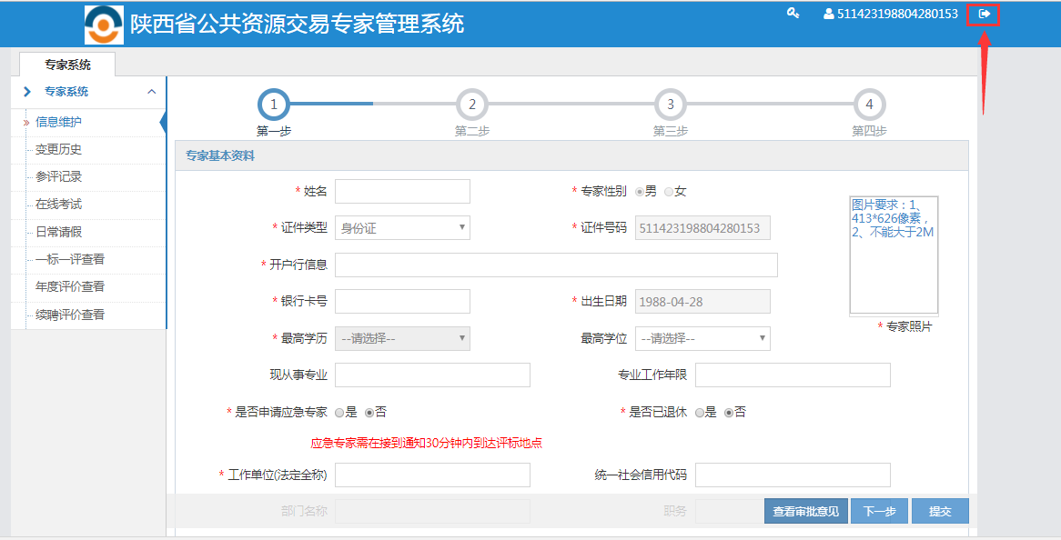

2.1.5评标专家资料
功能介绍：专家进入系统，填写个人资料。
前提条件：专家登录系统。
操作步骤：
1.进入系统，点击导航栏中的【专家信息维护】，完善个人信息。带红色星号*的内容为必填。如没有完成所有必填项的填写而点击“提交”按钮，系统将给出提示，且信息不会被提交。（个别表单会在保存时也校验必填项）
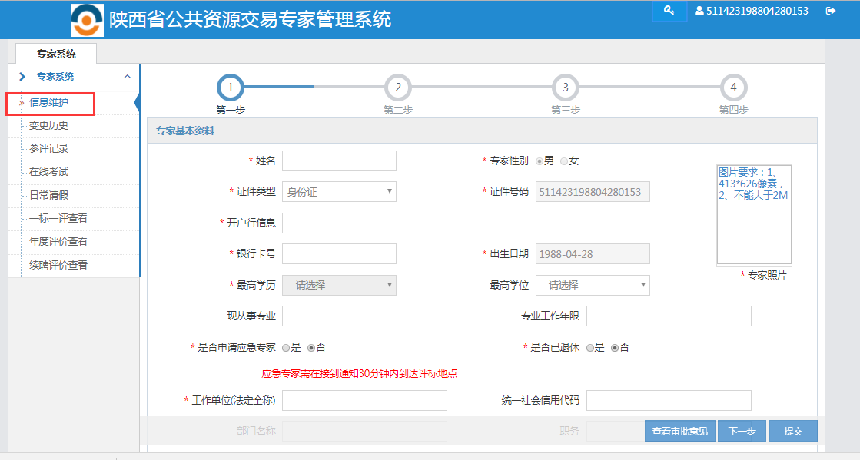
注意事项：
- 手机号码：系统自动带出专家注册时填写的手机号，不可以修改。此号码用来通知专家参加评标，以及通知专家其他事宜，请仔细核对，确保填写号码准确无误。
- 照片：大小不得大于2M，图片格式，413X626像素，照片为必填信息。

- 所在地区：抽取评标专家时会按照专家所在地区进行筛选。请专家填写常在的地区。
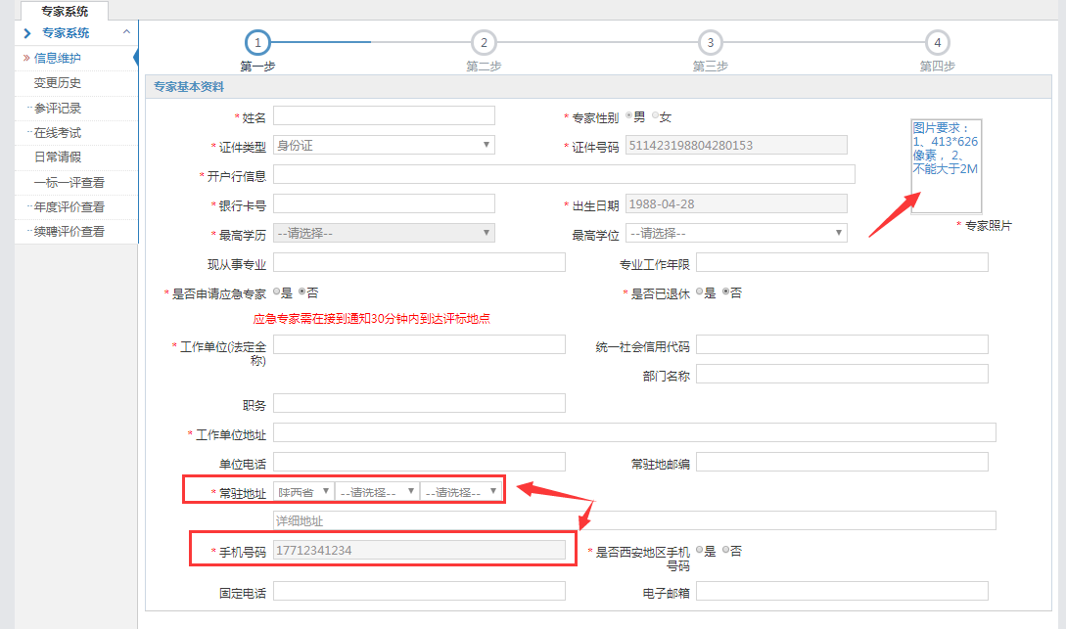
- 评审专业：专家可根据自身实际需求添加2个主专业3个辅专业，也可添加多个行业的评标专业。
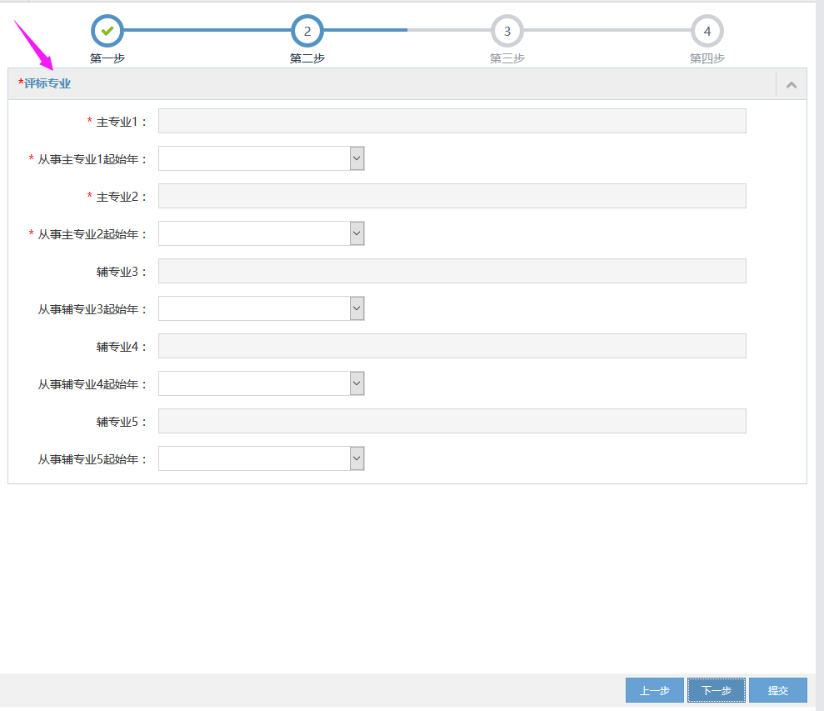
⑤回避单位：请填写近三年曾任职或担任顾问的单位，与本人发生法律纠纷的单位，配偶或直系亲属任职或担任顾问的单位，以及其他回避单位。
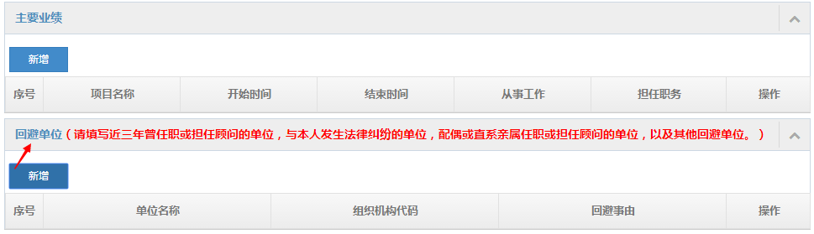
⑥其他信息请专家按自身实际情况填写。填写方式类似上述步骤，在此不做赘述。
2.完成信息填写，点击“提交”按钮，系统给出确认提示，点击“确认”按钮，信息将提交至交易中心受理。提交后的信息将不可修改，只可查看。
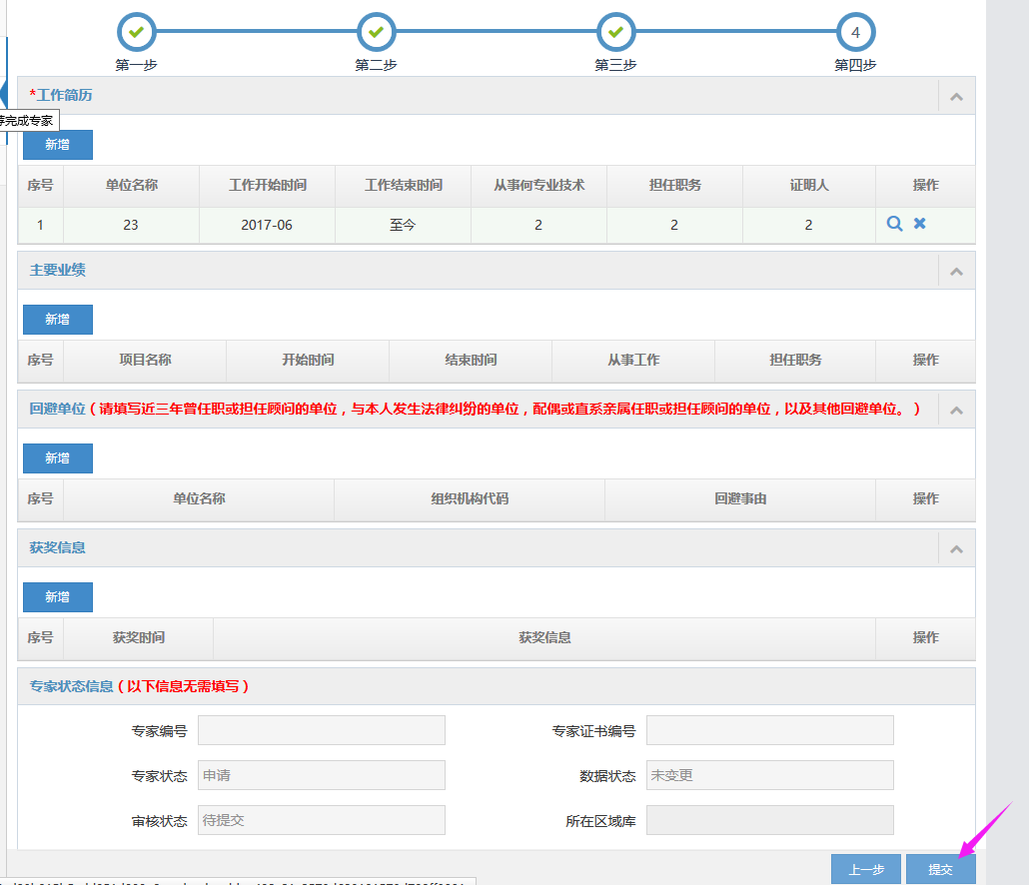
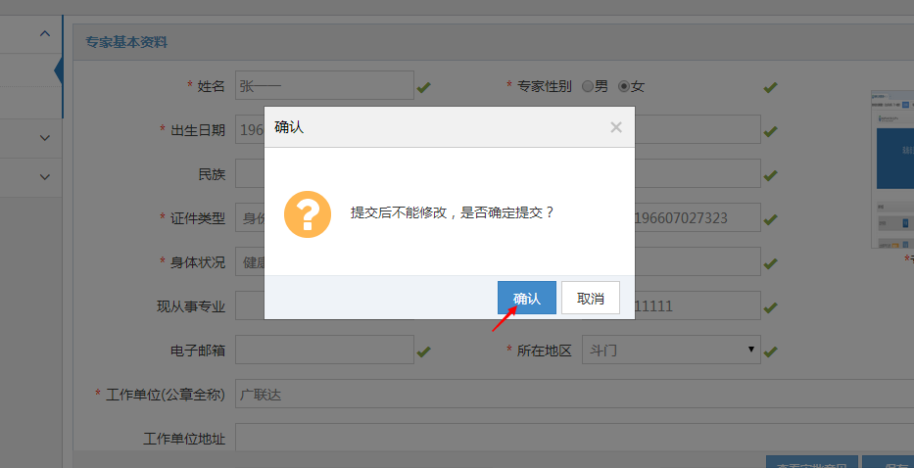
3.若专家资料审核不通过，资料将被退回，专家资料编辑页变为可编辑状态，供专家修改资料信息。系统也会短信通知专家审核不通过原因并告知专家及时修改。点击“查看审批意见”按钮，可查看审批记录。完成修改后，再次提交即可。
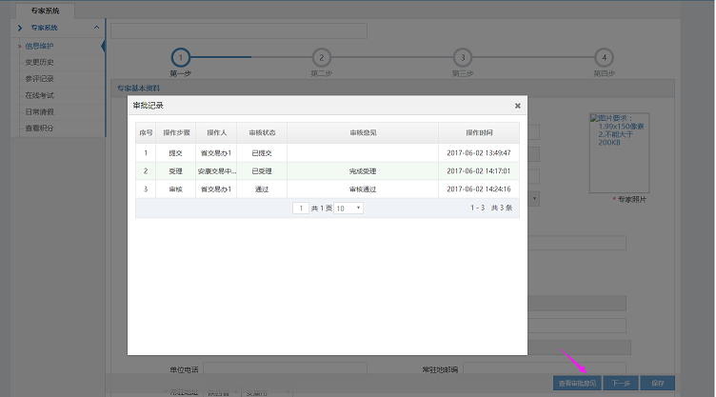
4.若专家资料审核通过，系统也会短信通知专家。专家可登录系统进行非必填项的修改。

2.2专家资料完善
功能介绍：专家登录系统变更基本资料。
前提条件：专家已成功入库，在系统中有账号及密码。
操作步骤：
- 进入系统，
http://1.85.55.222:8881/G2/gem/login.do?systemId=402894cc4a81abce014a85139120000b
- 点击导航栏中的【信息维护】，点击页面右下角的“资料变更”按钮，专家即可编辑资料，进行非必填项的资料变更。
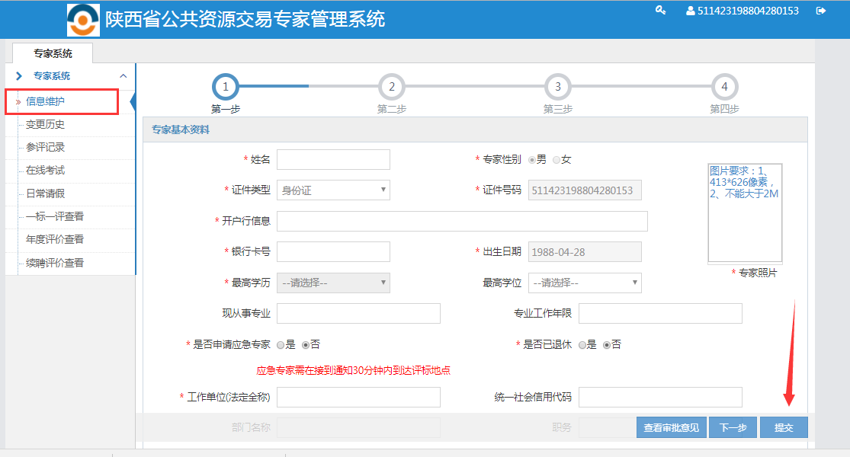
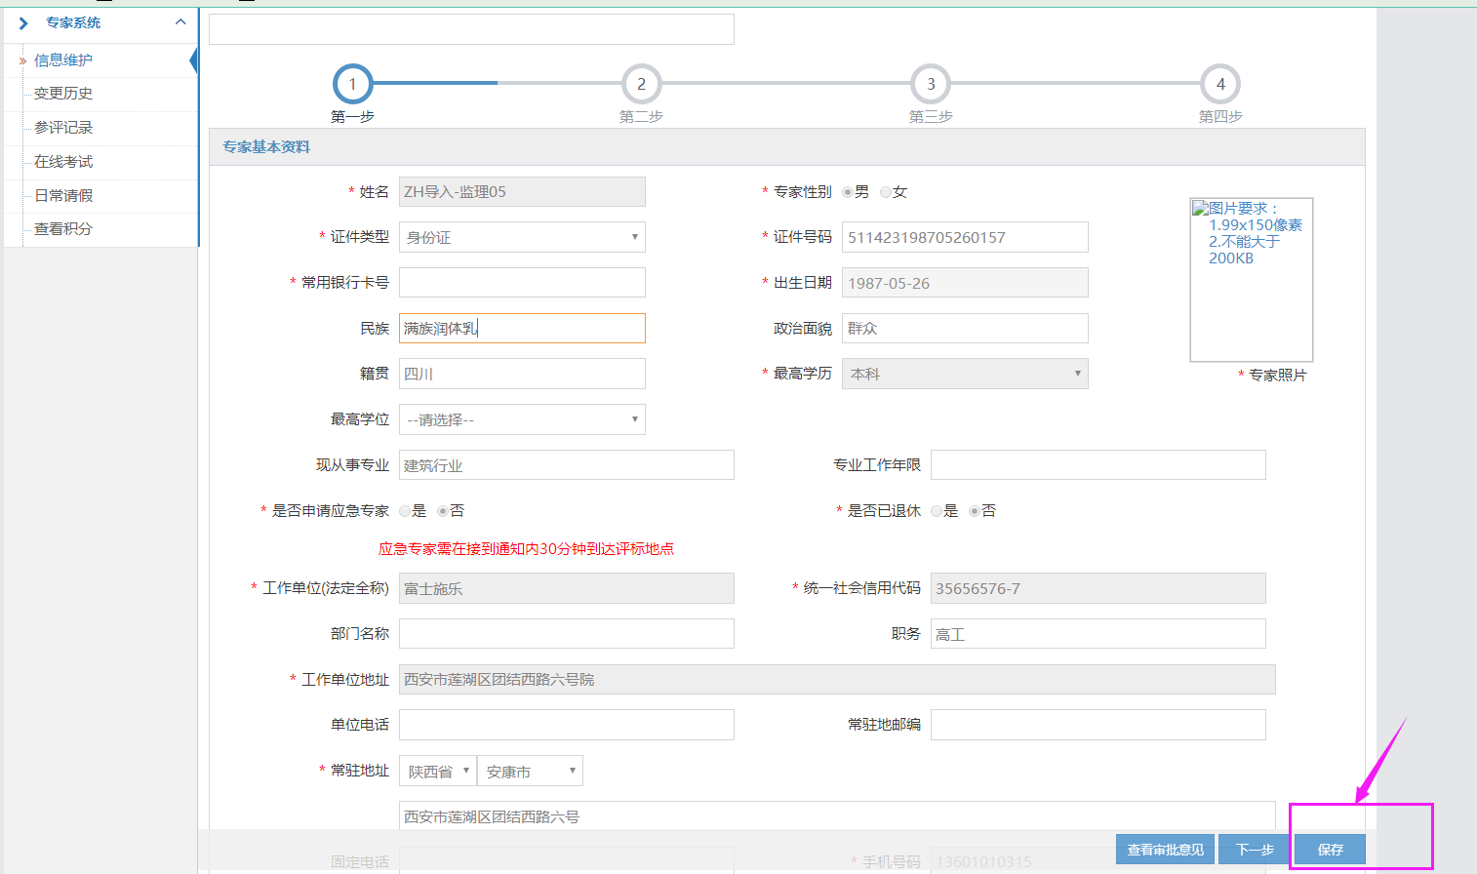
2. 变更信息完成后，点击保存，信息修改完成，不需要审核直接生效。
说明：变更非必填项不需经交易中心审核，专家自行变更后直接生效，同时系统更新专家档案；除此之外的资料变更需要线下提交经省交易办和省交易办管理员进行变更。

